《人工智能——深度学习大模型智能体》
实验报告

实验作业一
使用 TRAE IDE 设计更好的神经网络

（对应教材第 2 章《神经元与神经网络》）

姓 名：
学 号：
完成日期：2026 年 9 月 12 日

1 实验概述
1.1 实验目的
本实验以 sklearn 内置的手写数字数据集为对象，使用 PyTorch 从零构建多层感知器分类器。实验先建立朴素基线，再通过控制变量法比较激活函数、网络容量、优化器、学习率、L2 正则化、Dropout 和 BatchNorm，最后组合有效设计并进行三次复测。实验重点是理解完整训练流程，并依据真实曲线和指标判断改进是否有效。
1.2 实验环境
表 1 实验环境清单
类别 | 名称 / 版本 | 备注
操作系统 | Windows 11 | 本地 CPU 环境
Python | 3.14.3 | 满足 Python 3.10 以上要求
PyTorch | 2.14.0+cpu | CUDA 可用：False
scikit-learn / NumPy / Matplotlib | scikit-learn 1.9.1；NumPy 2.5.3；Matplotlib 3.11.2 | 数据处理与曲线绘制
AI 编程助手 | Codex Desktop | 代码生成、调试、实验分析
2 基线（Baseline）实验
2.1 基线设置
表 2 基线模型配置
项目 | 配置
数据划分 | load_digits，训练 80% / 测试 20%，分层抽样，随机种子 42
网络结构 | 64 → 隐藏层 1×32（Sigmoid）→ 输出层 10
优化器 / 学习率 | SGD / 0.1
训练轮数 | 30 epoch（全批量）
正则化 | 无（weight_decay = 0，无 Dropout / BatchNorm）
2.2 基线结果
基线训练结束后测试准确率为 22.22%，训练耗时 0.018 s。该结果作为后续各组实验的统一比较起点。
最终测试准确率：22.22% 训练耗时：0.018 s
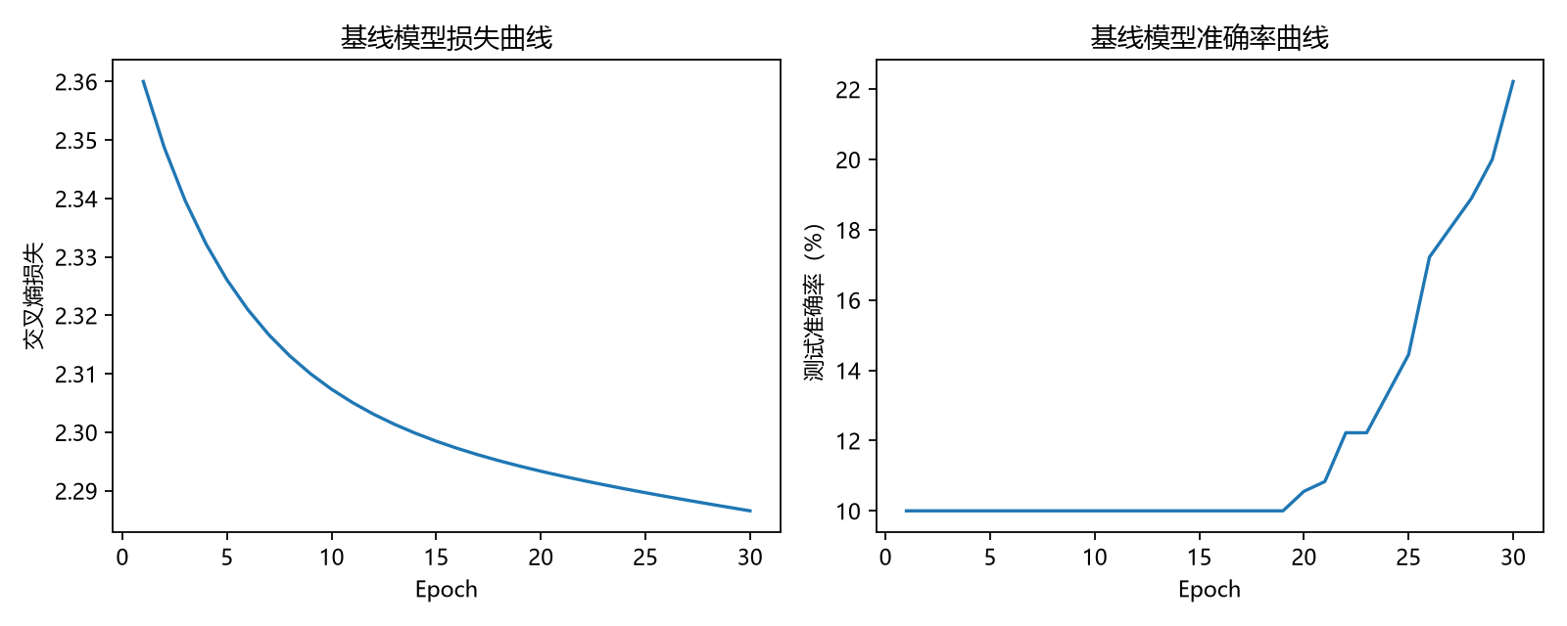
图 1 基线模型训练损失与测试准确率曲线（result_baseline.png）
2.3 基线现象观察
基线损失从约 2.36 缓慢下降，测试准确率前 18 个 epoch 基本停留在随机猜测水平，最终仅达到 22.22%。Sigmoid 在饱和区导数很小，而全批量 SGD 每个 epoch 只更新一次参数，因此 30 次更新内收敛较慢。基线并非完全不能学习，但存在明显的优化不足和欠拟合。
3 改进实验（控制变量）
表 3 对照实验设计与结果记录表
组号 | 实验名称 | 改动内容（相对基线） | 测试准确率（%） | 训练耗时（s） | 观察结论
0 | 基线 Baseline | 1×32 Sigmoid + SGD(0.1) | 22.22 | 0.018 | 能学习但收敛慢，作为统一基线
1 | 换激活函数 | Sigmoid → ReLU | 47.50 | 0.025 | ReLU 加快收敛，提升 25.28 个百分点
2 | 加深网络 | 1 层 → 2 层 × 128 神经元 | 7.22 | 0.032 | 深层 Sigmoid 梯度消失，几乎未学习
3 | 换优化器 | SGD → Adam(0.01) | 82.22 | 0.021 | Adam(0.01) 显著加快优化
4 | 调学习率 | 0.1 → 0.01 | 10.00 | 0.019 | SGD 步长过小，30 epoch 内未收敛
5 | 加 L2 正则 | weight_decay = 1e-4 | 22.22 | 0.017 | 基线未过拟合，L2 无明显收益
6 | 加 Dropout | p = 0.2 | 21.39 | 0.033 | 随机失活加重欠拟合，略有下降
7 | 加 BatchNorm | 隐藏层后插入 BatchNorm1d | 79.17 | 0.026 | 标准化隐藏特征，训练更稳定
8 | 最优组合 | ReLU + 2×128 + BatchNorm + Adam(0.001) | 95.65 | 0.053 | 三次平均，明显优于基线
— | 失败实验 | 学习率过大（lr = 10.0） | 36.94 | 0.015 | 曲线剧烈震荡，终点值不代表稳定收敛
3.1 实验 1：换激活函数（Sigmoid → ReLU）
本组仅将 Sigmoid 换为 ReLU，准确率由 22.22% 提升到 47.50%，提高 25.28 个百分点。ReLU 在正区间的导数为 1，能更直接地传播梯度；Sigmoid 的导数最大仅为 0.25，并在输入绝对值较大时趋近于 0。因此 ReLU 的损失下降更快，在相同 30 个 epoch 内学到更多有效特征。
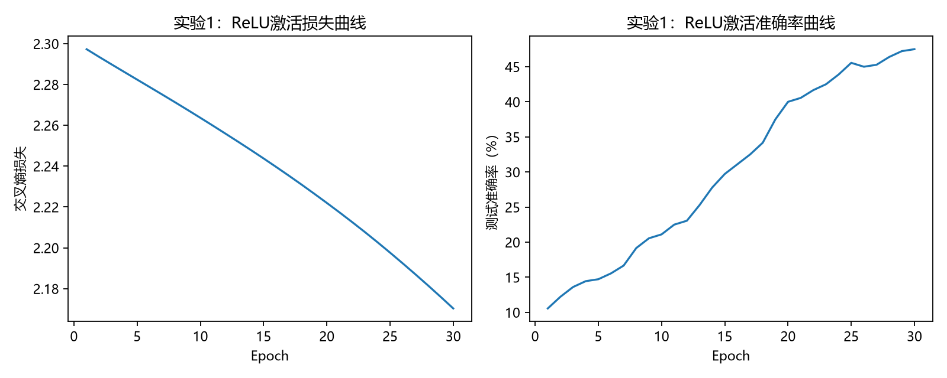
图 2 实验 1 曲线（result_exp1.png）
3.2 实验 2：加深网络（2 层 × 128）
隐藏层由 1×32 扩大为 2×128 后，准确率降至 7.22%。训练损失最终约为 2.301，接近十分类随机预测的 ln(10)≈2.303，说明模型并未有效学习，而不是训练集拟合很好、测试集变差的典型过拟合。两层 Sigmoid 导数在反向传播中连续相乘，使前层梯度显著衰减；参数量虽由 2410 增至 26122，但更大容量无法弥补优化失败。
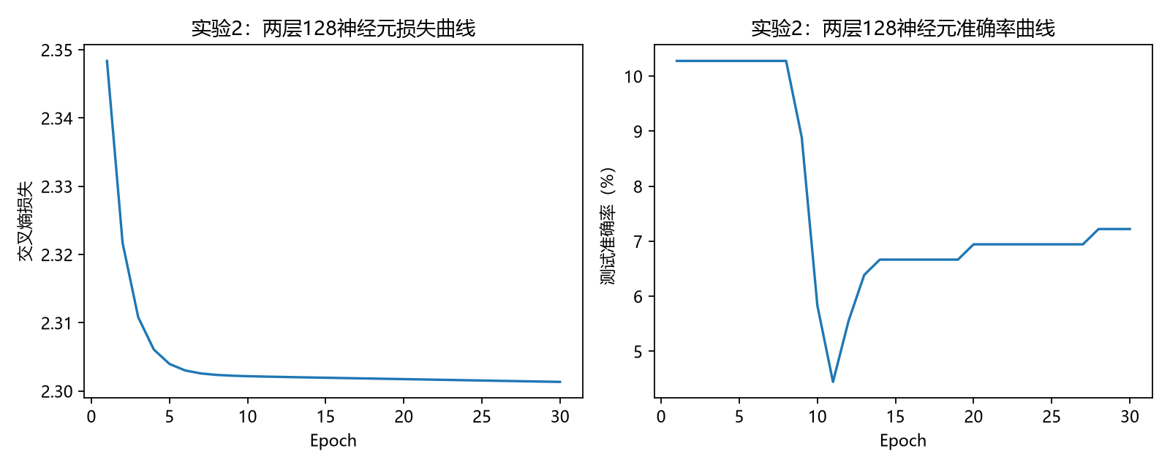
图 3 实验 2 曲线（result_exp2.png）
3.3 实验 3：换优化器（SGD → Adam）
按指南表格使用 Adam(0.01) 后，准确率达到 82.22%，比 SGD(0.1) 基线高 60.00 个百分点。Adam 同时利用梯度的一阶矩和二阶矩，为不同参数调整实际更新幅度，因此在本实验有限的 30 次全批量更新中收敛更快。为解决指南中控制变量要求与 Adam(0.01) 配置的矛盾，还补充运行了严格的 Adam(0.1) 对照，准确率为 93.89%。
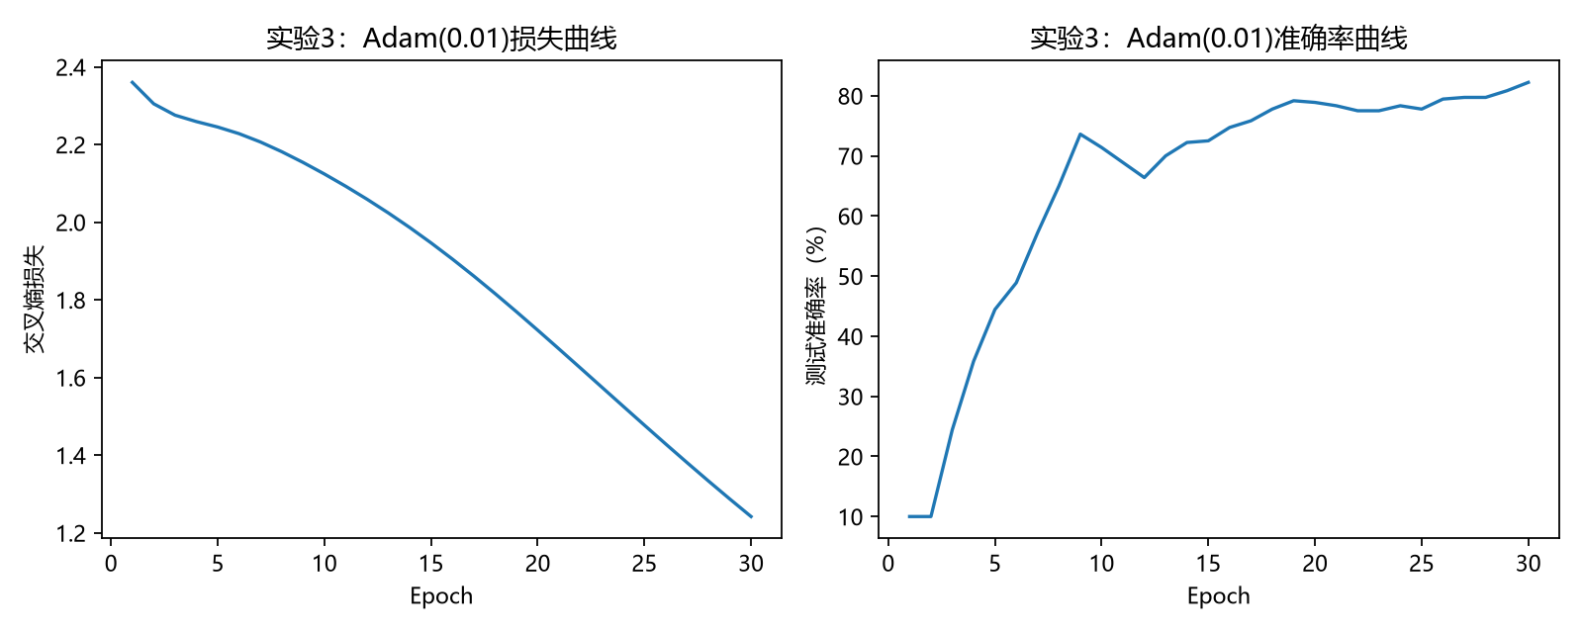
图 4 实验 3 曲线（result_exp3.png）
3.4 实验 4：调学习率（0.1 → 0.01）
保持基线其余设置不变，将 SGD 学习率从 0.1 降到 0.01 后，准确率降至 10.00%。损失仍缓慢下降，说明没有发散，但每次参数更新只有原来的十分之一，30 个 epoch 内来不及形成有效分类边界。学习率过小会使训练稳定但收敛过慢。
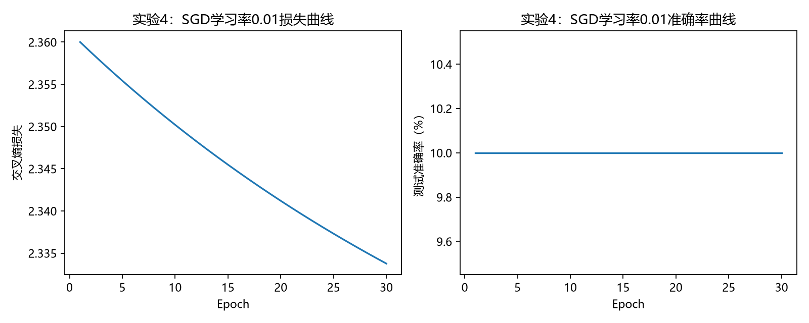
图 5 实验 4 曲线（result_exp4.png）
3.5 实验 5：L2 正则化（wd = 1e-4）
加入 weight_decay=1e-4 后准确率仍为 22.22%，与基线相同。L2 正则化通过惩罚较大权重来抑制过拟合，但基线的主要问题是欠拟合和优化不足，尚未出现需要抑制的训练集过度记忆，因此正则化没有带来可观察收益。
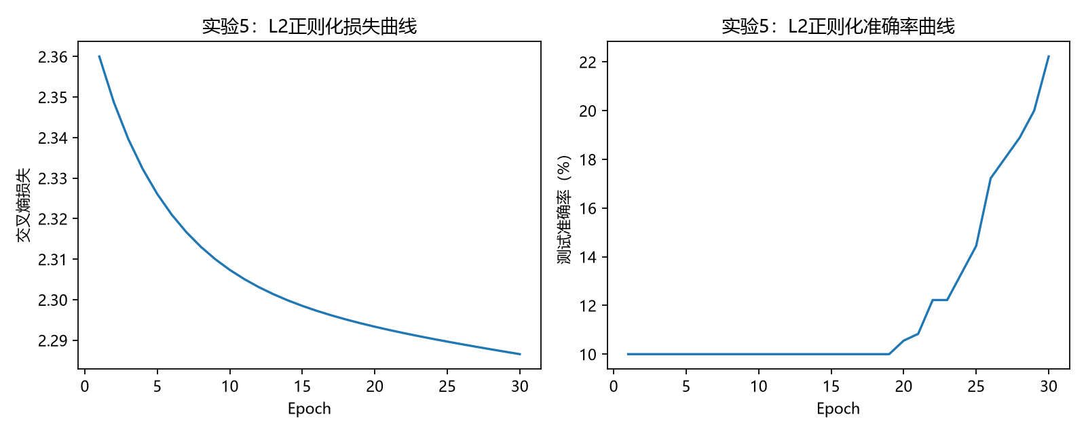
图 6 实验 5 曲线（result_exp5.png）
3.6 实验 6：Dropout（p = 0.2）
加入 Dropout(p=0.2) 后准确率为 21.39%，较基线下降 0.83 个百分点，训练损失也出现轻微抖动。Dropout 适合抑制高容量模型的共同适应与过拟合；当前小型 Sigmoid 基线本身学习不足，随机屏蔽隐藏单元进一步降低了有效容量，因此未改善泛化。
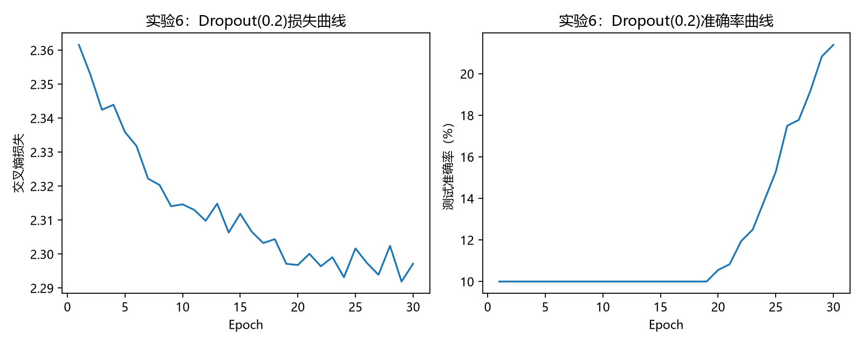
图 7 实验 6 曲线（result_exp6.png）
3.7 实验 7：BatchNorm
只加入 BatchNorm 后准确率达到 79.17%，比基线提高 56.95 个百分点。BatchNorm 在每次训练前向传播中标准化隐藏特征，并学习缩放和平移参数，使 Sigmoid 的输入较少落入饱和区，梯度传播更稳定。该结果说明本实验中改善优化条件比单纯扩大模型更有效。
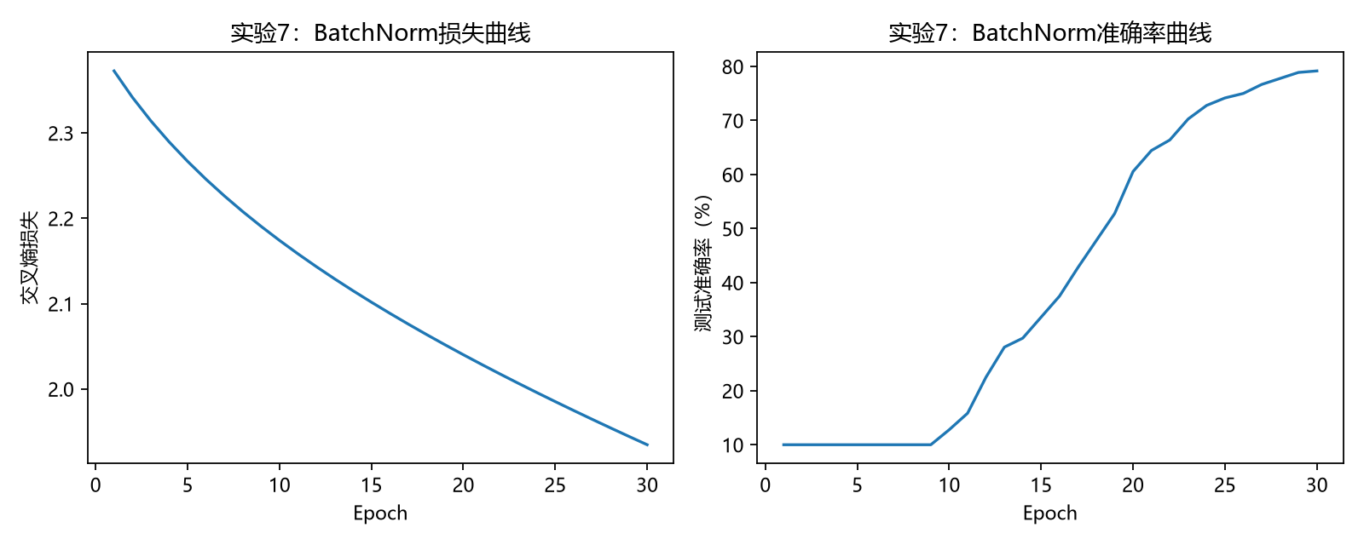
图 8 实验 7 曲线（result_exp7.png）
3.8 实验 8：最优组合
最优组合采用 ReLU、两层各 128 个神经元、BatchNorm 和 Adam(0.001)。在固定数据划分下使用模型初始化种子 42、43、44，准确率分别为 97.22%、94.17% 和 95.56%，平均 95.65%，样本标准差为 1.53 个百分点。组合模型明显优于基线和各指南单项组，说明激活函数、标准化和自适应优化器能够共同释放较大网络的表达能力。
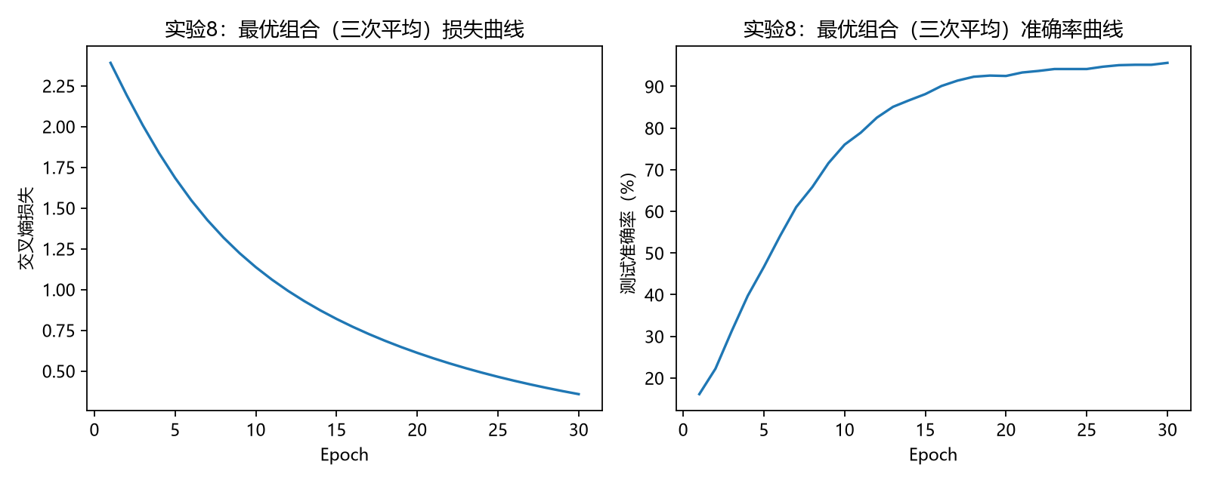
图 9 最优组合三次复测平均损失与测试准确率曲线（result_exp8.png）
4 AI 协作记录
表 4 Codex 协作过程记录
序号 | 使用场景 | 提示词 / 操作原文（摘要） | AI 输出与我的采纳、修改
1 | 生成实验框架 | 请创建 mlp_digits.py：使用 load_digits、8:2 分层划分、种子42；参数化 MLP、优化器、学习率、正则化并保存曲线。 | 生成 PyTorch 训练框架；我核对并保留 Long 标签、CrossEntropyLoss、前向传播、反向传播和数据断言。
2 | 更换激活函数 | 只把基线 Sigmoid 改为 ReLU，其他参数不变，并解释为什么通常能加快收敛。 | 仅修改 activation 参数；实测准确率由22.22%升至47.50%，结合导数性质解释梯度传播。
3 | 分析深层网络失败 | 把网络改为两层128个神经元并恢复Sigmoid；根据损失和准确率判断失败原因。 | 实测准确率7.22%；我依据损失接近ln(10)判断为未有效学习，而非把所有下降笼统归因于过拟合。
4（可选） | 核对优化器对照 | 处理指南中“单变量”与Adam(0.01)的冲突，给出可复现的比较方案。 | 同时运行Adam(0.1)严格对照与Adam(0.01)指南组；保留真实曲线，并在报告中明确两者用途。
5 结果分析与结论
5.1 最优组合复测
三次复测保持训练集、测试集和预处理完全一致，只改变模型参数初始化种子。平均准确率为 95.65%，标准差为 1.53 个百分点，说明最优组合对初始化有一定波动，但三次结果都稳定超过 94%。
表 5 最优组合 3 次复测结果
运行次数 | 随机种子 | 测试准确率（%） | 训练耗时（s）
第 1 次 | 42 | 97.22 | 0.054
第 2 次 | 43 | 94.17 | 0.054
第 3 次 | 44 | 95.56 | 0.052
平均值 | — | 95.65 | 0.053
5.2 失败实验分析（学习率过大）
将基线 SGD 学习率设为 10.0 后，最终准确率为 36.94%，但损失在约 2.0～3.75 之间大幅震荡，准确率也在约 10%～37% 之间反复跳变。学习率过大使一次更新跨过较优区域，下一次梯度又把参数推向另一侧，形成持续过冲。因此终点偶然较高并不代表稳定收敛；若继续增大学习率，还可能出现无穷大或 NaN。
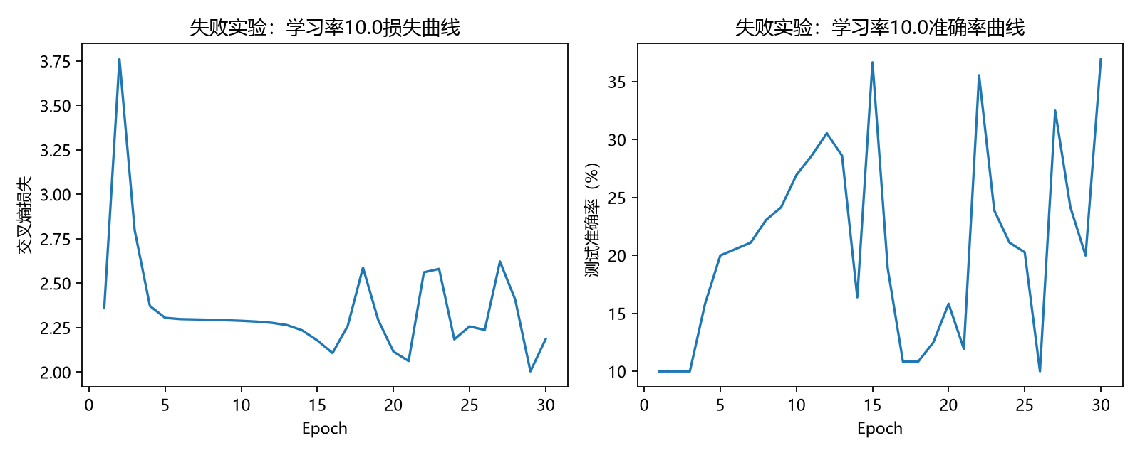
图 10 失败实验：学习率过大时的损失与准确率曲线（result_lr_too_big.png）
5.3 总结论
（1）本实验中有效性最明显的单项设计依次为 Adam、BatchNorm 和 ReLU；它们直接改善了有限更新次数下的优化效率。（2）扩大网络只有在梯度能够有效传播时才有意义，深层 Sigmoid 即使参数更多也可能无法学习。（3）L2 与 Dropout 主要用于缓解过拟合，对已经欠拟合的朴素基线收益有限，甚至可能降低准确率。（4）学习率需要与优化器和训练步数共同选择，过小导致收敛缓慢，过大导致震荡。（5）控制变量、固定数据划分并检查完整曲线，比只比较最终准确率更能支持可靠结论。
6 思考题作答
(1) 实验 1 中把 Sigmoid 换成 ReLU 后，收敛速度发生了什么变化？请结合 Sigmoid 导数最大值仅为 0.25（梯度消失）的数学性质解释原因。
ReLU 使收敛明显加快：相同 30 个 epoch 下准确率从 22.22% 提升到 47.50%，损失下降幅度也更大。Sigmoid 的导数为 σ(x)(1-σ(x))，最大值仅 0.25；在多层网络中反向传播会连续乘上这些小于 1 的导数，并在饱和区进一步趋近于 0，形成梯度消失。ReLU 在正区间导数为 1，因此能让梯度更有效地传到前层。
(2) 实验 4 中把学习率从 0.1 改为 0.01 时，SGD 与 Adam 受到的影响是否相同？结合 Adam 自适应学习率的机制说明理由。
影响并不相同。SGD 的更新幅度直接等于学习率乘梯度，学习率由 0.1 降到 0.01 后，30 次全批量更新内准确率只有 10.00%。Adam 利用梯度的一阶矩估计方向、二阶矩估计尺度，为每个参数自适应调整实际步长；Adam(0.01) 仍达到 82.22%。因此 Adam 对同一名义学习率的利用效率更高，但仍需根据任务调参。
(3) BatchNorm 为什么能让模型“容忍”更大的学习率？结合内部协变量偏移（Internal Covariate Shift）的概念说明。
内部协变量偏移是指前层参数持续更新，使后层接收到的特征分布不断变化。BatchNorm 使用批次均值和方差标准化隐藏特征，再通过可学习的 γ、β 恢复合适的尺度和偏移，使各层输入分布与梯度更稳定，减少激活值进入 Sigmoid 饱和区的机会。因此使用较大学习率时，单次更新也不易把后续层输入推到极端范围，模型通常更能容忍较大步长。
(4) Dropout 在训练时丢弃神经元、在推理时却不丢弃，推理时输出规模如何保持一致？查阅资料说明 PyTorch 的处理方式。
PyTorch 使用倒置 Dropout。训练时以概率 p 将元素置零，同时把保留元素乘以 1/(1-p)；本实验 p=0.2，因此保留元素乘以 1.25，使训练输出的期望规模保持不变。调用 model.eval() 后，Dropout 变为恒等映射，推理时既不丢弃也不再次缩放。资料：PyTorch 官方 Dropout 文档 https://docs.pytorch.org/docs/stable/generated/torch.nn.Dropout.html。
(5) 在本实验的小数据集上，为什么“更大更深”的网络并不总是更好？请用偏差—方差权衡（或过拟合）的语言给出解释。
更深更宽的网络具有更高容量，能够拟合更复杂的关系，但也带来更大的优化难度和方差。在本实验的小数据集上，高容量模型更容易学习样本噪声而过拟合；若仍使用 Sigmoid，还会因多层小导数相乘而产生严重梯度消失。本实验两层128神经元的Sigmoid模型准确率仅7.22%，说明容量增加并不等于可训练性增加。偏差—方差权衡要求模型容量与数据规模、正则化和优化方法相匹配。
(6) 回顾你与 TRAE 的协作过程：AI 在哪些环节最有价值？哪些决策必须由人来做？用 200 字左右谈谈你对“人机协作做实验”的理解。
本次协作中，AI 最有价值的环节是快速生成可配置的训练框架、执行重复的单变量修改、解释报错与整理多组结果。它减少了机械编码时间，也能提醒我检查标签类型、随机种子、训练与评估模式等细节。但实验变量如何设置、指南中的参数矛盾如何处理、某条曲线能否支持结论，必须由人依据控制变量原则和真实数据判断。例如 Adam 对照同时运行 0.1 与 0.01，避免把优化器和学习率效果混为一谈；学习率10.0最终准确率虽高于基线，但完整曲线表明训练并未稳定收敛。AI 适合提出实现和解释候选，人应负责验证、取舍与最终结论。

